МИНОБРНАУКИ РОССИИ
Санкт-Петербургский государственный
электротехнический университет
«ЛЭТИ» им. В.И. Ульянова (Ленина)
Кафедра МО ЭВМ

отчет
по лабораторной работе №2
по дисциплине «Базы данных»
Тема: Реализация базы данных в СУБД PostgreSQL

Студент гр. 1303 |  | Чернуха В.В.
Преподаватель |  | Заславский М.М.

Санкт-Петербург
2023
Цель работы.
Развернуть локально PostgreSQL, написать запросы для создания и заполнения таблиц, написать запросы к БД, отвечающие на вопросы в задания.

Задание.
Вариант 2
Пусть требуется создать программную систему, предназначенную для работников библиотеки. Такая система должна обеспечивать хранение сведений об имеющихся в библиотеке книгах, о читателях библиотеки и читальных залах. Для каждой книги в БД должны храниться следующие сведения: название книги, автор (ы), издательство, год издания, число экземпляров этой книги в каждом зале библиотеки, а также шифр книги и дата закрепления книги за читателем. Сведения о читателях библиотеки должны включать номер читательского билета, фамилию читателя, номер паспорта, дату рождения, адрес, номер телефон, образование, наличие ученой степени. Читатели закрепляются за определенным залом и могут записываться и выписываться из библиотеки. Библиотека имеет несколько читальных залов, которые характеризуются номером, названием и вместимостью, то есть количеством людей, которые могут одновременно работать в зале. Библиотека может получать новые книги и списывать старые. Шифр книги может измениться в результате переклассификации, а номер читательского билета в результате перерегистрации. Библиотекарю могут потребоваться следующие сведения о текущем состоянии библиотеки:
- Какие книги закреплены за определенным читателем?
- Как называется книга с заданным шифром?
- Какой шифр у книги с заданным названием?
- Когда книга была закреплена за читателем?
- Кто из читателей взял книгу более месяца тому назад?
- За кем из читателей закреплены книги, количество экземпляров которых в библиотеке не превышает 2?
- Какое число читателей пользуется библиотекой?
- Сколько в библиотеке читателей младше 20 лет?

Выполнение работы.

Была создана схема базы данных с таблицами «book», «bookroom», «reader», «readerbook», «readerroom», «readingroom» в соответствии со структурой БД и написаны запросы на их заполнение.
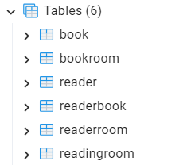

Рисунок 1 – созданные таблицы
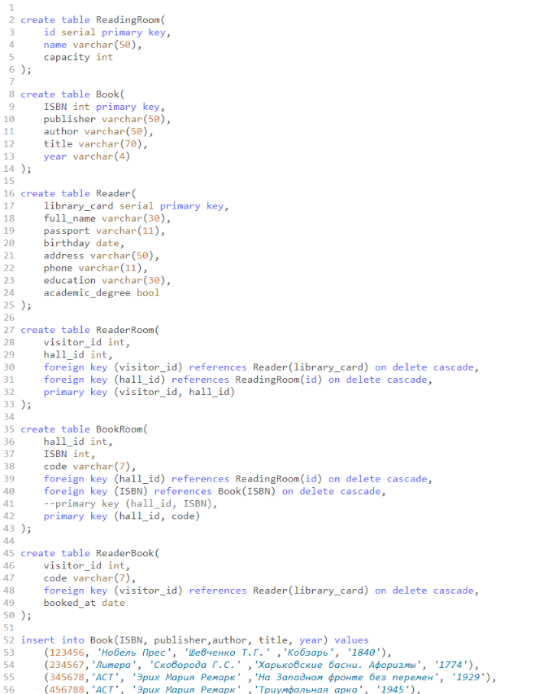

Рисунок 2 – создание таблиц

Написаны запросы на вывод нужных данных для библиотекаря:
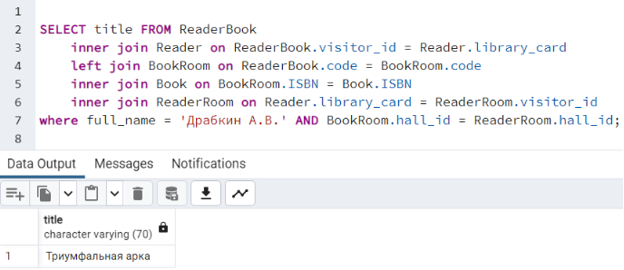
Рисунок 3 – книги, закрепленные за определенным читателем.

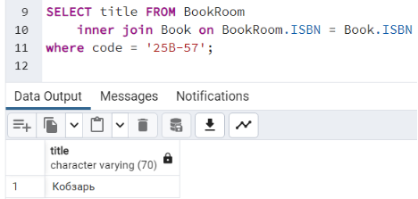
Рисунок 4 – название книги с заданным шифром.

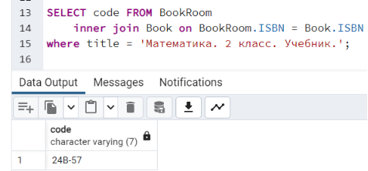
Рисунок 5 – шифр у книги с заданным названием.

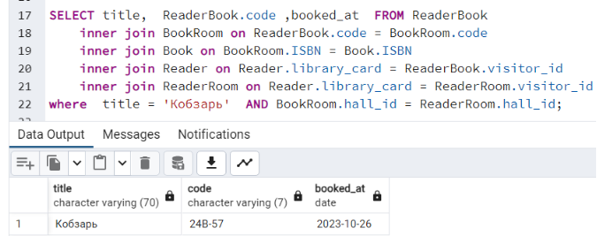
Рисунок 6 – когда книга была закреплена за читателем.

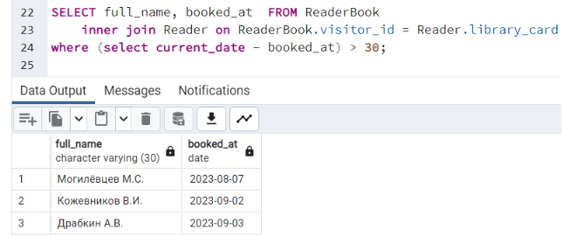
Рисунок 7 – кто из читателей взял книгу более месяца назад.

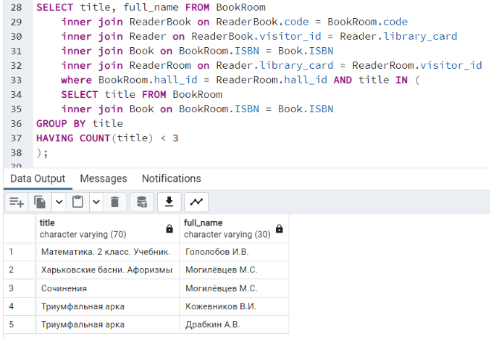
Рисунок 8 – за кем из читателей закреплены книги, количество экземпляров которых в библиотеке не превышает 2.
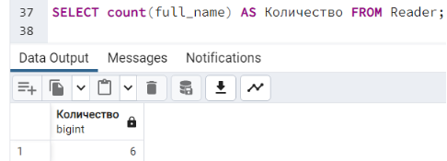
Рисунок 9 – количество читателей, использующих библиотеку

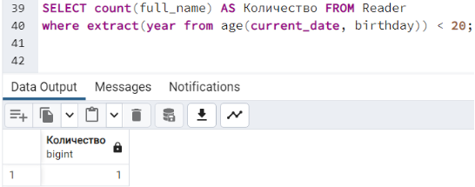
Рисунок 10 – количество читателей младше 20 лет
Вывод.
В ходе выполнения работы был развернут локально PostgreSQL, написаны запросы для создания и заполнения таблиц в соответствии со структурой БД, написаны запросы к БД, отвечающие на вопросы, заданные в первой работе.

Приложение А
Ссылки
Pull Request: https://github.com/moevm/sql-2023-1303/pull/24
DB Fiddle: https://www.db-fiddle.com/f/hAwzZBDS86n3LEz3voeQUV/2

Приложение Б
Исходный код
Файл lab2.sql:

create table ReadingRoom(
id serial primary key,
name varchar(50),
capacity int
);

create table Book(
ISBN int primary key,
publisher varchar(50),
author varchar(50),
title varchar(70),
year varchar(4)
);

create table Reader(
library_card serial primary key,
full_name varchar(30),
passport varchar(11),
birthday date,
address varchar(50),
phone varchar(11),
education varchar(30),
academic_degree bool
);

create table ReaderRoom(
visitor_id int,
hall_id int,
foreign key (visitor_id) references Reader(library_card) on delete cascade,
foreign key (hall_id) references ReadingRoom(id) on delete cascade,
primary key (visitor_id, hall_id)
);

create table BookRoom(
hall_id int,
ISBN int,
code varchar(7),
foreign key (hall_id) references ReadingRoom(id) on delete cascade,
foreign key (ISBN) references Book(ISBN) on delete cascade,
--primary key (hall_id, ISBN),
primary key (hall_id, code)
);

create table ReaderBook(
visitor_id int,
code varchar(7),
foreign key (visitor_id) references Reader(library_card) on delete cascade,
booked_at date
);

insert into Book(ISBN, publisher,author, title, year) values
(123456, 'Нобель Прес', 'Шевченко Т.Г.' ,'Кобзарь', '1840'),
(234567,'Литера', 'Сковорода Г.С.' ,'Харьковские басни. Афоризмы', '1774'),
(345678,'АСТ', 'Эрих Мария Ремарк' ,'На Западном фронте без перемен', '1929'),
(456788,'АСТ', 'Эрих Мария Ремарк' ,'Триумфальная арка', '1945'),
(567897,'Питер', 'Моро М.И.' ,'Математика. 2 класс. Учебник.', '2007'),
(678966,'Азбука', 'Гоголь Н.В.' ,'Тарас Бульба', '1835'),
(789878,'Tbilisi State University', 'Сковорода Г.С.' ,'Сочинения', '1894');

insert into ReadingRoom(name, capacity) values
('Общий читальный зал', 50), ('Научный читальный зал', 25), ('Отдел редких книг', 15);

insert into Reader(full_name, passport, birthday, address, phone, education , academic_degree) values
( 'Гололобов И.В.', '1337 22890', '2003-01-29', 'ул. Чебышевская, 3', '89215526212', 'Высшее', true),
( 'Могилёвцев М.С.', '1448 10050', '2003-01-25', 'ул. Суворовская, 3', '89657896362', 'Высшее', false),
( 'Самохин К.А.', '1213 01020', '2004-05-19', 'ул. Вертолётчиков, 2', '89639498100', 'Высшее', true),
( 'Кожевников В.И.', '7776 66666', '2003-06-19', 'пр. Стачек, 32', '89216342025', 'Среднее', false),
( 'Коренченко И.С.', '9876 12345', '2002-11-01', 'ул. Комсомольская, 54', '89092461513', 'Высшее', true),
( 'Драбкин А.В.', '4234 12345', '1986-02-02', 'пр. Луначарского, 54', '85464564565', 'Высшее', true);

insert into ReaderRoom(visitor_id, hall_id) values
(1, 2), (2, 3), (3, 2), (4, 1), (5, 1), (6, 1);

insert into BookRoom(hall_id, ISBN, code) values
(1, 123456, '24B-57' ),
(3, 234567, '24H-22'),
(1, 345678, '21K-14'),
(1, 456788, '56B-27'),
(2, 567897, '24B-57'),
(1, 678966, '81L-65'),
(3, 789878, '23L-61'),
(1, 123456, '25B-57' ),
(1, 123456, '26B-57' ),
(1, 456788, '56B-28');

insert into ReaderBook(visitor_id, code, booked_at) values
(1, '24B-57', '2023-10-15' ),
(2, '24H-22', '2023-9-25'),
(2, '23L-61', '2023-8-07'),
(5, '24B-57', '2023-10-26'),
(4, '56B-27', '2023-9-02'),
(6, '56B-28', '2023-9-03');

SELECT title FROM ReaderBook
inner join Reader on ReaderBook.visitor_id = Reader.library_card
left join BookRoom on ReaderBook.code = BookRoom.code
inner join Book on BookRoom.ISBN = Book.ISBN
inner join ReaderRoom on Reader.library_card = ReaderRoom.visitor_id
where full_name = 'Драбкин А.В.' AND BookRoom.hall_id = ReaderRoom.hall_id;

SELECT title FROM BookRoom
inner join Book on BookRoom.ISBN = Book.ISBN
where code = '25B-57';

SELECT code FROM BookRoom
inner join Book on BookRoom.ISBN = Book.ISBN
where title = 'Математика. 2 класс. Учебник.';

SELECT title, ReaderBook.code ,booked_at FROM ReaderBook
inner join BookRoom on ReaderBook.code = BookRoom.code
inner join Book on BookRoom.ISBN = Book.ISBN
inner join Reader on Reader.library_card = ReaderBook.visitor_id
inner join ReaderRoom on Reader.library_card = ReaderRoom.visitor_id
where title = 'Кобзарь' AND BookRoom.hall_id = ReaderRoom.hall_id;

SELECT full_name, booked_at FROM ReaderBook
inner join Reader on ReaderBook.visitor_id = Reader.library_card
where (select current_date - booked_at) > 30;

SELECT title, full_name FROM BookRoom
inner join ReaderBook on ReaderBook.code = BookRoom.code
inner join Reader on ReaderBook.visitor_id = Reader.library_card
inner join Book on BookRoom.ISBN = Book.ISBN
inner join ReaderRoom on Reader.library_card = ReaderRoom.visitor_id
where BookRoom.hall_id = ReaderRoom.hall_id AND title IN (
SELECT title FROM BookRoom
inner join Book on BookRoom.ISBN = Book.ISBN
GROUP BY title
HAVING COUNT(title) < 3
);

SELECT count(full_name) AS Количество FROM Reader;

SELECT count(full_name) AS Количество FROM Reader
where extract(year from age(current_date, birthday)) < 20;

